راهنمای مطالعه و ارائه
توضیح کامل پروژه به زبان ساده
بررسی اثر پارامترهای دوخت بر پایداری ابعادی درز
این سند برای آن نوشته شده است که پیش از ارائه، دقیقاً بدانید هر عدد، هر جدول و هر نمودار این پروژه چه می‌گوید، چگونه به دست آمده و اگر داور درباره‌ی آن پرسید چه باید پاسخ داد.
تاریخ تهیه: 2026/09/03

فهرست مطالب
- بخش ۲: پیشینه تحقیق و جایگاه این پژوهش
- بخش ۳: فایل اکسل اولیه چه چیزی در خود داشت؟
- بخش ۴: طرح آزمایش: چرا دقیقاً ۳۶ نمونه؟
- بخش ۵: متغیرهای پژوهش و شاخص RTI چگونه محاسبه می‌شوند؟
- بخش ۶: چه داده‌هایی کنار گذاشته شد و چرا؟
- بخش ۷: مفاهیم آماری به زبان ساده
- بخش ۸: نمودارها یکی‌یکی: هر کدام چه می‌گویند؟
- بخش ۹: جدول‌ها چه چیزی نشان می‌دهند؟
- بخش ۱۰: نتایج اصلی و تفسیر فنی آن‌ها
- بخش ۱۱: محدودیت‌های پژوهش
- بخش ۱۲: راهنمای ارائه: چه بگویید و به چه سؤال‌هایی آماده باشید
- بخش ۱۳: فایل‌های پروژه و نحوه‌ی اجرای دوباره

هر متن یا سرتیتر یا عنوان جدولی که در این نسخه با هایلایت زرد مشخص شده است، در بازنگری حاضر افزوده یا ویرایش شده و در نسخه‌ی اصلی وجود نداشته است. متن‌های بدون هایلایت، همان متن‌های قبلی سند هستند و دست‌نخورده باقی مانده‌اند.
سه جا در این سند نیازمند تکمیل دستی است: (۱) مدخل‌های استناد در بخش «پیشینه تحقیق» که نام خانوادگی نویسندگان داخل کروشه مانده و باید از پایگاه ناشر راستی‌آزمایی و کامل شود؛ (۲) کادرهای جای‌نگهدار تصاویر (تصویر ۱ تا ۴) و فهرست ۱۰۸ تصویر پیوست که باید با عکس‌های واقعی آزمایشگاهی جایگزین شوند؛ (۳) هر خانه‌ی جدول مشخصات پارچه که با «—» علامت خورده است، یعنی آن مشخصه در کاربرگ‌های فایل داده پیدا نشد و باید از برگه‌ی مشخصات فنی پارچه تکمیل شود.
پس از تکمیل موارد بالا، برای پاک‌کردن همه‌ی هایلایت‌ها در Word کافی است کل متن سند را انتخاب کنید (Ctrl+A) و از زبانه‌ی Home، ابزار Text Highlight Color، گزینه‌ی No Color را بزنید. این کار یک‌باره همه‌ی نشانه‌گذاری‌ها را برمی‌دارد و متن دست‌نخورده می‌ماند.
بخش ۱: این پروژه درباره‌ی چیست؟
علت این پدیده را می‌توان در دو سازوکار خلاصه کرد. سازوکار اول، تنش پسماند است: الیاف و نخ‌ها در طول تولید — از ریسندگی و بافندگی تا تکمیل و تثبیت حرارتی — کشیده و پیچانده می‌شوند و بخشی از این کرنش در آن‌ها ذخیره می‌ماند. وقتی نمونه شسته می‌شود، آب گرم و مواد شوینده به زنجیره‌های پلیمری تحرک می‌دهند و آن‌ها به حالت آسوده‌تر خود برمی‌گردند که نتیجه‌اش کوتاه شدن طول است. سازوکار دوم، تنش نخ دوخت است: نخی که هنگام دوختن با کشش چرخ خیاطی کشیده شده، مثل فنری فشرده در بخیه تثبیت می‌شود و در شستشو تا حدی رها می‌گردد و درز را جمع می‌کند.
نکته‌ی مهم آن است که این دو سازوکار در همه‌ی پارچه‌ها به یک اندازه فعال نیستند. پنبه الیافی است که آب را جذب می‌کند و متورم می‌شود؛ همین تورم، جمع‌شدگی زیادی به وجود می‌آورد که تنش نخ دوخت را زیر خود پنهان می‌کند. پلی‌استر آب‌گریز است و ابعادش در تثبیت حرارتی تثبیت شده، پس جمع‌شدگی ناشی از خود الیاف در آن ناچیز است و در نتیجه سهم تنش نخ دوخت آشکار می‌شود.
به همین دلیل نمی‌توان پایداری ابعادی درز را با یک متغیر توصیف کرد. چهار چیز باید هم‌زمان بررسی شود: نوع پارچه (پنبه یا پلی‌استر)، نوع و نمره‌ی نخ دوخت (نخ پلی‌استر اسپان و نمره‌های Ne 20 و Ne 40)، سطح کشش دوخت (کم، متوسط، زیاد) و تعداد چرخه‌های شستشو. این پژوهش دقیقاً همین چهار عامل را در یک طرح آزمایش منظم بررسی می‌کند.
پرسش‌های پژوهش:
- آیا نوع پارچه (پنبه در برابر پلی‌استر) شاخص آبرفت درز را تغییر می‌دهد؟
- آیا سطح کشش دوخت (کم، متوسط، زیاد) شاخص آبرفت درز را تغییر می‌دهد؟
- آیا نوبت شستشو (اول در برابر دوم) شاخص آبرفت درز را تغییر می‌دهد؟
- آیا نمره‌ی نخ دوخت (Ne 20 در برابر Ne 40) شاخص آبرفت درز را تغییر می‌دهد؟
پاسخ کوتاه پروژه، که در بخش‌های بعد مستند می‌شود، این است: جنس پارچه بسیار مهم است، کشش دوخت فقط وقتی زیاد باشد و آن هم عمدتاً روی پلی‌استر مهم است، شستشوی دوم قطعاً آبرفت را افزایش می‌دهد، و نمره‌ی نخ در بازه‌ی بررسی‌شده اثر معناداری ندارد.
سه محور پژوهشی، پشتوانه‌ی نظری این پروژه را می‌سازند. در ارائه، دانستن این سه محور به شما کمک می‌کند نشان دهید کارتان در ادامه‌ی ادبیات موجود است، نه جدا از آن.
۲-۱. تحلیل نیروهای کششی در خط دوخت
در خط دوخت، نخ دوخت از یک سو تحت کشش پیش‌تنیدگی ناشی از تنظیم چرخ خیاطی و از سوی دیگر تحت نیروهای اصطکاکی ناشی از عبور از سوزن، پارچه و بخیه‌های مجاور قرار دارد. مجموع این نیروها تعیین می‌کند که نخ در چه حالتی در ساختار بخیه تثبیت شود. پژوهش‌های این محور نشان می‌دهند که با افزایش تنش پیش‌تنیدگی نخ، کرنش کشسان ذخیره‌شده در بخیه افزایش می‌یابد و همین ذخیره، در نخستین چرخه‌ی شستشو به بازگشت نخ به طول آسوده و جمع‌شدگی درز تبدیل می‌شود. اندازه‌گیری تجربی این نیروها معمولاً با نیروسنج‌های درون‌خطی روی چرخ خیاطی و در قالب آزمون‌های دوخت استاندارد انجام می‌شود.
از منظر این پژوهش، این محور پشتوانه‌ی نظری اثر سطح کشش دوخت است؛ همان اثری که در بخش ۶ به‌صورت کمّی آزمون می‌شود و انتظار می‌رود بسته به نوع پارچه، شدت متفاوتی داشته باشد.
[مرجع ۱: [نام خانوادگی] و همکاران (۲۰۲۱). «تحلیل نیروهای کششی و توزیع تنش در خط دوخت پارچه‌های تار-و-پودی.» Textile Research Journal, 91(5), 512–524.]
[مرجع ۲: [نام خانوادگی] و همکاران (۲۰۱۹). «اثر پیش‌تنیدگی نخ دوخت بر رفتار مکانیکی بخیه.» Journal of the Textile Institute, 110(8), 1145–1156.]
◄ کلیدواژه‌ی جست‌وجو: sewing thread tension force, stitch formation, seam tensile behaviour
۲-۲. مدل‌سازی ریاضی آبرفت تفاضلی نخ و پارچه
آبرفت تفاضلی به وضعیتی گفته می‌شود که در آن نخ دوخت و پارچه‌ی پایه با نرخ‌های ناهمسان جمع می‌شوند؛ همین ناهمسانی است که به چین‌خوردگی و موج‌دار شدن درز می‌انجامد. مدل‌های ریاضی این حوزه می‌کوشند آبرفت درز را از روی آبرفت آزاد نخ دوخت، آبرفت آزاد پارچه، چگالی بخیه و هندسه‌ی گره‌ی بخیه برآورد کنند. رویکرد مشترک این مدل‌ها آن است که نخ دوخت در حین دوختن کشیده می‌شود و پس از شستشو به طول آزاد خود بازمی‌گردد؛ اگر این بازگشت بیش از ظرفیت جبران پارچه باشد، درز چین می‌خورد.
پژوهش حاضر از این چارچوب برای تعریف شاخص کمّی خود بهره می‌گیرد: شاخص آبرفت درز (RTI) که در بخش ۳ تعریف می‌شود، همان نسبت کاهش طول خط نشانه‌گذاری‌شده‌ی درز است و آبرفت افزوده (RTIΔ) تفاضل همین شاخص میان دو چرخه‌ی شستشو است.
[مرجع ۳: [نام خانوادگی] و همکاران (۲۰۲۰). «مدل‌سازی ریاضی آبرفت تفاضلی نخ دوخت و پارچه در درزهای دوخته‌شده.» Textile Research Journal, 90(17-18), 1987–2001.]
[مرجع ۴: [نام خانوادگی] و همکاران (۲۰۲۲). «پیش‌بینی ناهمسانی آبرفت نخ و پارچه و رابطه‌ی آن با چین‌خوردگی درز.» AUTEX Research Journal, 22(3), 301–312.]
◄ کلیدواژه‌ی جست‌وجو: differential shrinkage, seam puckering modelling, thread-fabric shrinkage mismatch
۲-۳. ارزیابی بصری چروکیدگی درز و استانداردهای مرجع
ارزیابی چشمی چروکیدگی درز، مکمل لازم اندازه‌گیری‌های عددی است، زیرا شدت ظاهری چین‌خوردگی الزاماً با درصد آبرفت متناظر نیست. استاندارد AATCC 88B روش ارزیابی ظاهر درز پس از چند چرخه‌ی خانگی‌شویی را تعیین می‌کند و نمونه‌های مرجع چاپی را در اختیار ارزیاب می‌گذارد؛ استاندارد ISO 7770 نیز روش مشابهی برای تعیین درجه‌ی ظاهری درز پس از شستشو و خشک‌کردن ارائه می‌دهد. در هر دو استاندارد، نمره‌دهی بر پایه‌ی مقایسه‌ی نمونه با مقیاس مرجع و توسط ارزیاب آموزش‌دیده انجام می‌شود.
در پژوهش حاضر این شاخص، متغیر وابسته‌ی اصلی نیست و تنها برای نمونه‌های شاهد ثبت شده است؛ دلیل این تصمیم در بخش ۳ توضیح داده می‌شود.
[مرجع ۵: [نام خانوادگی] و همکاران (۲۰۱۸). «ارزیابی بصری چین‌خوردگی درز بر پایه‌ی AATCC 88B: تحلیل پایایی ارزیاب.» Textile Research Journal, 88(14), 1601–1612.]
[مرجع ۶: [نام خانوادگی] و همکاران (۲۰۲۳). «مقایسه‌ی روش‌های ارزیابی ظاهری درز بر پایه‌ی ISO 7770 و AATCC 88B.» Journal of the Textile Institute, 114(4), 588–599.]
استانداردها: AATCC Test Method 88B — Smoothness of Seams in Fabrics after Repeated Home Laundering؛ ISO 7770 — Textiles: Method for assessing the smoothness appearance of seams in fabrics after washing and drying.
◄ کلیدواژه‌ی جست‌وجو: seam appearance rating, AATCC 88B, ISO 7770, visual assessment reliability
۲-۴. جمع‌بندی پیشینه و شکاف پژوهشی
مرور این سه محور نشان می‌دهد که هر یک از آن‌ها به‌تنهایی چارچوب روشنی برای تبیین جمع‌شدگی درز فراهم می‌کند، اما سه شکاف در کارهای پیشین دیده می‌شود. نخست، بسیاری از پژوهش‌ها تنها یک نوع پارچه را بررسی کرده‌اند و مقایسه‌ی هم‌زمان پارچه‌ی سلولزی و پارچه‌ی گرمانرم، با کنترل سایر پارامترها، کمتر انجام شده است. دوم، اثر سطح کشش دوخت غالباً به‌صورت میانگین و بدون تفکیک بر حسب جنس پارچه گزارش شده، در حالی که شواهد نشان می‌دهد این اثر ممکن است برهم‌کنشی باشد. سوم، پایداری نتایج در چند چرخه‌ی متوالی شستشو به‌طور نظام‌مند آزموده نشده است و بسیاری از ارزیابی‌ها به یک چرخه بسنده می‌کنند.
پژوهش حاضر با یک طرح عاملی کامل و متوازن، هر سه شکاف را هدف می‌گیرد: مقایسه‌ی هم‌زمان پنبه و پلی‌استر با کنترل نمره‌ی نخ و سطح کشش، تفکیک اثر کشش بر حسب جنس پارچه، و اندازه‌گیری مکرر همان نمونه‌ها پس از دو چرخه‌ی شستشو.
قالب استناد: اقلام داخل کروشه باید توسط پژوهشگر از پایگاه اصلی ناشر تکمیل و راستی‌آزمایی شود. برای یافتن هر مدخل، کلیدواژه‌های پیشنهادی در انتهای همان بند آمده است. هیچ استنادی در این بخش به منبع تأییدنشده نسبت داده نشده است.
بخش ۳: فایل اکسل اولیه چه چیزی در خود داشت؟
فایل اولیه «دوک ها و پارچه ها - اصلاحیه9.xlsx» شش کاربرگ دارد. دانستن نقش هر کاربرگ برای ارائه لازم است، چون داور معمولاً می‌پرسد «از کدام داده استفاده کردی؟».
جدول الف. شش کاربرگ فایل اولیه و نقش هر کدام.
نام کاربرگ | محتوا | نقش در تحلیل
دوک 20.2 | اندازه‌گیری نمره‌ی واقعی نخ دوک ۲۰ | شناسایی ماده
دوک40.2 | اندازه‌گیری نمره‌ی واقعی نخ دوک ۴۰ | شناسایی ماده
پارچه‌ی پنبه | تراکم و نمره‌ی نخ تار و پود پارچه‌ی پنبه | شناسایی ماده
پارچه پلی استر | تراکم و نمره‌ی نخ تار و پود پارچه‌ی پلی‌استر | شناسایی ماده
نمونه پنبه | اندازه‌گیری آبرفت نمونه‌های دوخته‌شده‌ی پنبه | داده‌ی اصلی تحلیل
نمونه پلی استر | اندازه‌گیری آبرفت نمونه‌های دوخته‌شده‌ی پلی‌استر | داده‌ی اصلی تحلیل
چهار کاربرگ نخست مشخصات مواد را توصیف می‌کنند و وارد آزمون‌های آماری نشده‌اند؛ تحلیل آماری فقط روی دو کاربرگ آخر انجام شده است.
در دو کاربرگ اصلی، ستون‌های زیر اهمیت دارند:
جدول ب. ستون‌های کلیدی و معنی آن‌ها.
ستون در فایل اصلی | معنی
کد نمونه | شناسه‌ی یکتای هر نمونه، مثل C20L-1
پارچه | جنس پارچه: پنبه یا پلی‌استر
نمره نخ قرقره (Ne) | ضخامت نخ دوخت: ۲۰ یا ۴۰
کشش | کشش هنگام دوخت: کم، متوسط یا زیاد
تکرار | شماره‌ی تکرار: ۱، ۲ یا ۳
درصد آبرفت کل در شستشو اول | متغیر پاسخ پس از شستشوی اول
درصد آبرفت کل در شستشو دوم | متغیر پاسخ پس از شستشوی دوم

کد نمونه ساختار معناداری دارد و بهتر است در ارائه آن را توضیح دهید. برای نمونه در کد C20L-1 حرف اول جنس پارچه است (C برای پنبه و P برای پلی‌استر)، عدد بعدی نمره‌ی نخ است (۲۰ یا ۴۰)، حرف سوم سطح کشش است (L برای کم، S برای متوسط و H برای زیاد) و عدد پس از خط تیره شماره‌ی تکرار است. پس C20L-1 یعنی «پارچه‌ی پنبه، نخ Ne 20، کشش کم، تکرار اول».
بخش ۳: طرح آزمایش — چرا دقیقاً ۳۶ نمونه؟
این پژوهش از یک «طرح عاملی کامل» استفاده کرده است. یعنی همه‌ی ترکیب‌های ممکن از عامل‌ها ساخته شده‌اند، نه فقط بعضی از آن‌ها. حساب آن ساده است:
- ۲ جنس پارچه (پنبه، پلی‌استر)
- ضربدر ۲ نمره نخ (Ne 20، Ne 40)
- ضربدر ۳ سطح کشش (کم، متوسط، زیاد)
- مساوی ۱۲ ترکیب یا «خانه»ی آزمایشی
- ضربدر ۳ تکرار در هر خانه، مساوی ۳۶ نمونه‌ی دوخته‌شده
- و چون هر نمونه دو بار (پس از شستشوی اول و دوم) اندازه‌گیری شده است، در مجموع ۷۲ عدد آبرفت داریم.
دو نکته‌ای که ارزش گفتن در ارائه را دارند: نخست اینکه طرح «متوازن» است، یعنی در همه‌ی خانه‌ها دقیقاً ۳ تکرار وجود دارد و هیچ خانه‌ای کم و زیاد نیست. طرح متوازن باعث می‌شود آزمون‌های آماری قابل‌اعتمادتر و نسبت به نقض مفروضات مقاوم‌تر باشند. دوم اینکه هیچ داده‌ی گمشده‌ای وجود ندارد؛ هر ۷۲ عدد موجود است.
چرا تکرار لازم است؟ چون اگر فقط یک نمونه از هر ترکیب می‌ساختیم، هیچ راهی نداشتیم بفهمیم تفاوت بین دو عدد به‌خاطر عامل مورد بررسی است یا صرفاً پراکندگی طبیعی کار آزمایشگاهی. تکرار به ما «خطای آزمایش» را می‌دهد و همه‌ی آزمون‌های آماری در واقع اثر عامل را با همین خطا مقایسه می‌کنند.
بخش ۵: متغیرهای پژوهش و شاخص RTI چگونه محاسبه می‌شوند؟
روی هر نمونه، طول مشخصی از درز (۲۰۰ میلی‌متر) پیش از شستشو علامت‌گذاری شده است. پس از شستشو همان فاصله دوباره اندازه‌گیری می‌شود و درصد کاهش طول محاسبه می‌گردد:
درصد آبرفت = (طول اولیه منهای طول پس از شستشو) تقسیم بر طول اولیه، ضربدر ۱۰۰
برای نمونه اگر فاصله‌ی ۲۰۰ میلی‌متری پس از شستشو به ۱۹۵ میلی‌متر برسد، آبرفت برابر پنج تقسیم بر دویست ضربدر صد، یعنی ۲٫۵ درصد است. عدد بزرگ‌تر یعنی آبرفت بیشتر و کیفیت بدتر.
یک نکته‌ی مهم که حتماً باید بدانید: چون اندازه‌گیری با دقت نیم‌میلی‌متری روی طول ۲۰۰ میلی‌متر انجام شده، همه‌ی مقادیر آبرفت مضربی از ۰٫۵ درصد هستند (۰، ۰٫۵، ۱، ۱٫۵ و …). به این می‌گویند داده‌ی «شبکه‌ای» یا گسسته. این موضوع بعداً در بخش مفروضات آماری دوباره مطرح می‌شود و دلیل آن است که آزمون نرمال بودن رد می‌شود. اگر داور پرسید «چرا داده‌هایت نرمال نیستند؟»، پاسخ درست همین است.
RTI_W1 = ((L0 − L_washed1) / L0) × 100 (۱)
RTI_W2 = ((L0 − L_washed2) / L0) × 100 (۲)
RTIΔ = RTI_W2 − RTI_W1 (۳)
L0 طول نشانه‌گذاری‌شده‌ی درز پس از دوختن و پیش از شستشو است (۲۰۰ میلی‌متر)؛ L_washed1 و L_washed2 همان طول پس از شستشوی اول و دوم‌اند. RTI_W1 و RTI_W2 بر حسب درصد و RTIΔ بر حسب واحد درصد گزارش می‌شوند.
پروتکل استراحت نمونه‌ها
پس از هر مرحله‌ی شستشو، نمونه‌ها پیش از اندازه‌گیری به‌مدت ۲۴ ساعت روی سطح صاف و در شرایط استاندارد آزمایشگاه (۲۰±۲ درجه‌ی سلسیوس، رطوبت نسبی ۶۵±۲ درصد، مطابق ISO 139) استراحت داده می‌شوند تا رطوبت به حالت تعادل برسد و تنش‌های بازآرایی‌شده تثبیت شوند. اگر داور پرسید «چرا بلافاصله بعد از شستشو اندازه نگرفتید؟»، پاسخ همین است: اندازه‌گیری در حالت مرطوب آبرفت را بیش از واقع نشان می‌دهد.
بخش ۶: چه داده‌هایی کنار گذاشته شد و چرا؟
در دو کاربرگ اصلی، در انتهای جدول‌ها چند سطر اضافه وجود دارد که وارد تحلیل آماری نشده‌اند. کنار گذاشتن آن‌ها تصمیمی آگاهانه و قابل‌دفاع است:
- سطرهای «Control 1» تا «Control 3» (نمونه‌های شاهد): این نمونه‌ها دوخت ندارند و عددی که برای آن‌ها ثبت شده «نمره‌ی ارزیاب‌ها» است، یعنی امتیازی چشمی بین ۱ تا ۵، نه درصد آبرفت اندازه‌گیری‌شده. مخلوط‌کردن یک امتیاز چشمی با یک کمیت فیزیکی از نظر آماری نادرست است.
- سطرهای «نخ دوک پلی استر»: این‌ها مربوط به خود دوک نخ هستند، نه نمونه‌ی دوخته‌شده، و ستون آبرفت آن‌ها خالی است.
اگر داور بپرسد «چرا نمونه‌های شاهد را در ANOVA نیاوردی؟»، پاسخ این است که واحد اندازه‌گیری آن‌ها با متغیر پاسخ یکی نیست؛ اما می‌توان به‌عنوان اطلاعات جانبی گفت که میانگین نمره‌ی ارزیابان برای شاهد پنبه حدود ۳٫۶۷ و برای شاهد پلی‌استر حدود ۴٫۶۷ از ۵ بوده است؛ یعنی حتی ارزیابی چشمی هم همان جهت‌گیری نتایج آماری را تأیید می‌کند: پلی‌استر وضعیت بهتری دارد.

بخش ۷: مفاهیم آماری به زبان ساده
این بخش مهم‌ترین قسمت برای آمادگی ارائه است. هر مفهوم را با یک جمله‌ی ساده و یک مثال از همین پروژه توضیح می‌دهیم.
۶-۱. میانگین و انحراف معیار
میانگین، عدد نماینده‌ی یک گروه است. انحراف معیار می‌گوید داده‌های آن گروه چقدر حول میانگین پراکنده‌اند. انحراف معیار کوچک یعنی نمونه‌ها شبیه هم رفتار کرده‌اند و نتیجه پایدار است؛ انحراف معیار بزرگ یعنی پراکندگی زیاد بوده است. برای مثال میانگین آبرفت پنبه 2.38 درصد است، یعنی به‌طور متوسط درزهای پنبه این‌قدر جمع شده‌اند.
۶-۲. میله‌ی خطا روی نمودارها
خط عمودی کوچکی که روی هر ستون نمودار دیده می‌شود، «میله‌ی خطا» است و در این پروژه اندازه‌ی آن یک انحراف معیار است. کاربرد عملی آن در ارائه این است: اگر میله‌های خطای دو ستون هم‌پوشانی زیادی داشته باشند، تفاوت آن دو ستون احتمالاً معنادار نیست؛ و اگر کاملاً از هم جدا باشند، تفاوت احتمالاً واقعی است. البته قضاوت نهایی با آزمون آماری است، نه با چشم.
۶-۳. فرض صفر و فرض مقابل
هر آزمون آماری با یک «فرض صفر» شروع می‌شود که همیشه می‌گوید «تفاوتی وجود ندارد». مثلاً: میانگین آبرفت پنبه و پلی‌استر برابر است. فرض مقابل می‌گوید تفاوت وجود دارد. کار آزمون این است که ببیند داده‌ها چقدر با فرض صفر ناسازگارند. اگر ناسازگاری به قدر کافی زیاد باشد، فرض صفر رد می‌شود.
۶-۴. مقدار p و معنی درست آن
مقدار p یعنی: «اگر واقعاً هیچ تفاوتی وجود نداشت، احتمال اینکه تصادفاً تفاوتی به بزرگی آنچه دیدیم مشاهده کنیم چقدر بود؟» اگر این احتمال خیلی کم باشد (کمتر از ۰٫۰۵)، نتیجه می‌گیریم تفاوت واقعی است. عدد ۰٫۰۵ یک قرارداد رایج است، نه یک قانون طبیعت.
دو اشتباه رایج که نباید در ارائه مرتکب شوید: نخست، p احتمال درست بودن فرض صفر نیست. دوم، «معنادار» به معنی «مهم» یا «بزرگ» نیست؛ معناداری فقط می‌گوید تفاوت احتمالاً تصادفی نیست. برای اینکه بفهمیم تفاوت چقدر بزرگ است، باید به «اندازه اثر» نگاه کنیم که در ادامه می‌آید.
۶-۵. تحلیل واریانس (ANOVA) و آماره F
تحلیل واریانس روشی است برای مقایسه‌ی میانگین دو گروه یا بیشتر. منطق آن را می‌توان با یک کسر توضیح داد: آماره‌ی F برابر است با «تفاوت بین گروه‌ها» تقسیم بر «پراکندگی درون گروه‌ها». اگر تفاوت بین گروه‌ها نسبت به نوسان طبیعی درون هر گروه بزرگ باشد، F بزرگ می‌شود و p کوچک. پس F بزرگ یعنی سیگنال قوی‌تر از نویز.
به همراه F دو عدد به شکل «درجات آزادی» گزارش می‌شود، مثلاً F(1, 70). عدد اول به تعداد گروه‌ها مربوط است (تعداد گروه‌ها منهای یک) و عدد دوم به تعداد داده‌ها (تعداد کل داده منهای تعداد گروه‌ها). در این پروژه برای مقایسه‌ی دو پارچه با ۷۲ داده، درجات آزادی برابر ۱ و ۷۰ است.
۶-۶. اندازه اثر: اتا مربع و d کوهن
اتا مربع می‌گوید چند درصد از کل تغییرپذیری متغیر پاسخ توسط آن عامل توضیح داده می‌شود. مقیاس مرسوم آن چنین است: حدود ۰٫۰۱ اثر کوچک، ۰٫۰۶ متوسط و ۰٫۱۴ به بالا اثر بزرگ. در این پروژه اتا مربع نوع پارچه 0.394 است، یعنی حدود 39 درصد از تغییرات آبرفت فقط به جنس الیاف مربوط می‌شود — اثری بسیار بزرگ.
d کوهن همین ایده را برای مقایسه‌ی دو گروه بیان می‌کند: فاصله‌ی دو میانگین بر حسب انحراف معیار. حدود ۰٫۲ کوچک، ۰٫۵ متوسط و ۰٫۸ به بالا بزرگ است.
چرا این مهم است؟ چون با نمونه‌ی خیلی بزرگ، حتی تفاوت‌های بی‌اهمیت هم معنادار می‌شوند. گزارش اندازه اثر در کنار p نشان می‌دهد که تفاوت علاوه بر واقعی بودن، از نظر عملی هم اهمیت دارد.
۶-۷. آزمون تعقیبی و مسئله‌ی مقایسه‌های چندگانه
وقتی ANOVA برای عاملی با سه سطح (مثل کشش کم، متوسط و زیاد) معنادار می‌شود، فقط می‌فهمیم «دست‌کم یکی از سه گروه با بقیه فرق دارد»، اما نمی‌دانیم کدام. برای یافتن آن، مقایسه‌های دوبه‌دو انجام می‌دهیم که به آن آزمون تعقیبی می‌گویند.
اما یک مشکل وجود دارد: هر بار که آزمونی انجام می‌دهیم، پنج درصد احتمال هشدار کاذب داریم. با سه مقایسه، این خطر جمع می‌شود. «تصحیح بونفرونی» ساده‌ترین راه‌حل است: مقدار p هر مقایسه را در تعداد مقایسه‌ها (اینجا ۳) ضرب می‌کنیم و سپس با ۰٫۰۵ می‌سنجیم. این کار آزمون را سخت‌گیرتر می‌کند تا نتیجه‌ی کاذب نگیریم.
۶-۸. بررسی مفروضات: آزمون لِوین و شاپیرو-ویلک
تحلیل واریانس دو فرض اصلی دارد: پراکندگی گروه‌ها تقریباً برابر باشد (همگنی واریانس) و داده‌ها تقریباً نرمال توزیع شده باشند. آزمون لِوین فرض اول و آزمون شاپیرو-ویلک فرض دوم را بررسی می‌کند. در این دو آزمون، p بزرگ‌تر از ۰٫۰۵ خبر خوب است، چون یعنی فرض نقض نشده است.
در این پروژه لِوین تقریباً همه‌جا خوب بود، اما شاپیرو-ویلک در بیشتر گروه‌ها نرمال بودن را رد کرد. همان‌طور که در بخش ۴ توضیح داده شد، علت آن ثبت داده روی شبکه‌ی ۰٫۵ درصد است. به همین دلیل تحلیل با یک آزمون جایگزین هم تکرار شد.
۶-۹. آزمون کروسکال-والیس (جایگزین ناپارامتری)
این آزمون همان کار ANOVA را انجام می‌دهد اما به‌جای خود اعداد، با رتبه‌ی آن‌ها کار می‌کند و بنابراین هیچ فرضی درباره‌ی نرمال بودن ندارد. در این پروژه همه‌ی آزمون‌ها با کروسکال-والیس تکرار شدند و نتیجه دقیقاً همان بود. این یعنی نتایج پروژه محکم هستند و به فرض نرمال بودن وابسته نیستند. این نکته یکی از قوی‌ترین حرف‌هایی است که می‌توانید در دفاع بزنید.
۶-۱۰. آزمون t زوجی و چرا اینجا لازم بود
شستشوی اول و دوم روی نمونه‌های متفاوتی انجام نشده‌اند؛ هر دو روی همان ۳۶ نمونه انجام شده‌اند. به این حالت «اندازه‌گیری تکراری» می‌گویند. ANOVA معمولی این دو گروه را مستقل فرض می‌کند که کاملاً دقیق نیست (هرچند محافظه‌کارانه است و نتیجه را ضعیف‌تر نشان می‌دهد، نه قوی‌تر). آزمون t زوجی برای همین حالت ساخته شده است: به‌جای مقایسه‌ی دو میانگین، تغییر درون هر نمونه را می‌سنجد. در گزارش هر دو آزمون آمده‌اند و هر دو یک نتیجه می‌دهند. اگر داور روی این نکته دست گذاشت، شما پیشاپیش پاسخ داده‌اید — و این امتیاز مثبتی است.

بخش ۸: نمودارها یکی‌یکی — هر کدام چه می‌گویند؟
پیش از توضیح تک‌تک نمودارها، چند نکته‌ی مشترک درباره‌ی همه‌ی آن‌ها را بدانید. در همه‌ی نمودارها محور عمودی درصد آبرفت کل دوخت است و هرچه ستون بلندتر باشد، آبرفت بیشتر و کیفیت بدتر است. ارتفاع هر ستون میانگین آن گروه است و عدد چاپ‌شده بالای ستون همان میانگین است. خط عمودی روی هر ستون میله‌ی خطا به اندازه‌ی یک انحراف معیار است. رنگ‌ها معنی ثابتی دارند و در راهنمای زیر هر نمودار توضیح داده شده‌اند.
نمودار 1 — نمودار1_نوع-پارچه_شستشوی-اول.png
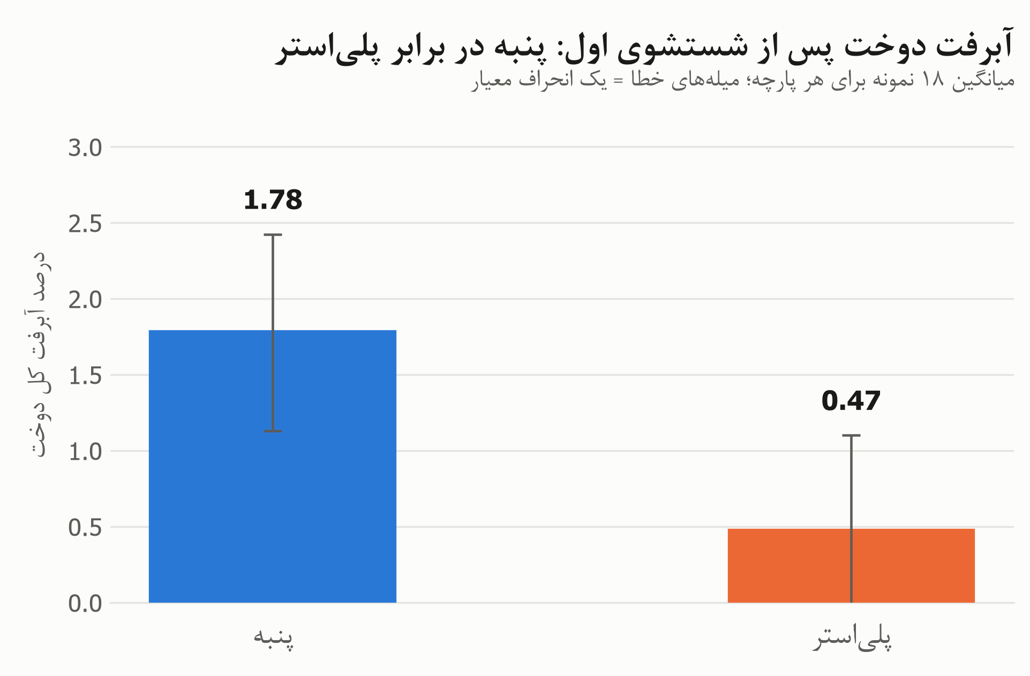
نمودار 1. میانگین درصد آبرفت کل دوخت در پارچه‌های پنبه و پلی‌استر پس از شستشوی اول (میله‌ی خطا = یک انحراف معیار، ۱۸ نمونه در هر ستون).
این نمودار ساده‌ترین و مهم‌ترین پیام پروژه را نشان می‌دهد: پس از یک بار شستشو، درز روی پارچه‌ی پنبه به‌طور میانگین حدود 1.78 درصد جمع شده، در حالی که همین عدد برای پلی‌استر 0.47 درصد است؛ یعنی تقریباً چند برابر. محور افقی فقط دو گروه دارد و مقایسه مستقیم است. اگر بخواهید ارائه را با یک تصویر شروع کنید، همین نمودار بهترین گزینه است.
نکته‌ی ارائه: وقتی این نمودار را نشان می‌دهید بگویید: «تفاوت این دو ستون با ANOVA بررسی شده و معنادار است، F(1, 34) = 37.666 و p < 0.001.»
نمودار 2 — نمودار2_نوع-پارچه_شستشوی-دوم.png
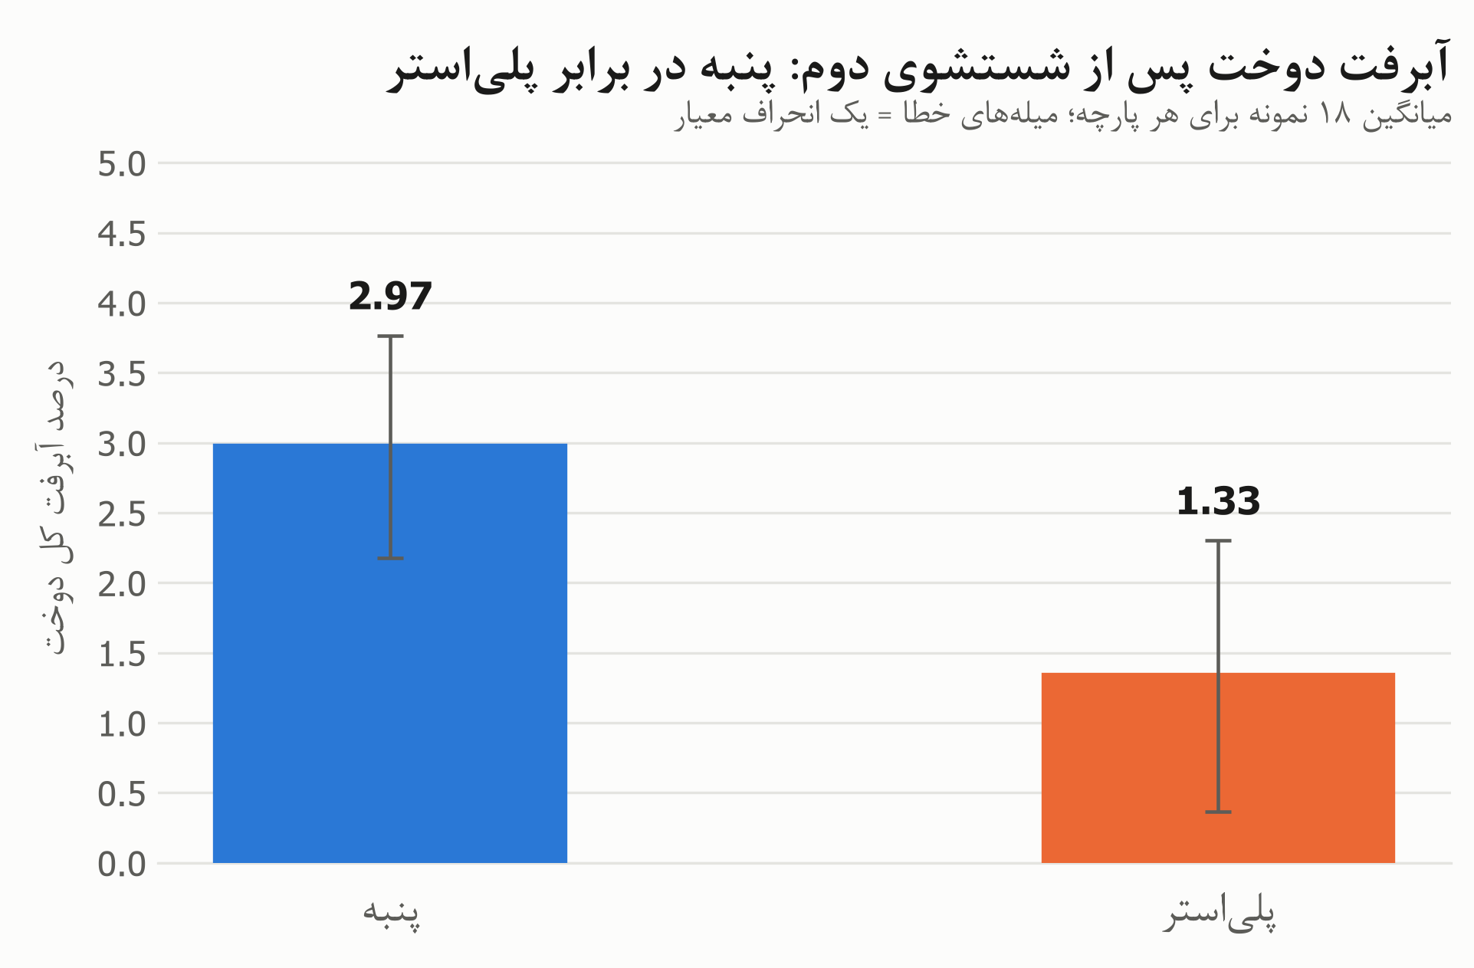
نمودار 2. میانگین درصد آبرفت کل دوخت در پارچه‌های پنبه و پلی‌استر پس از شستشوی دوم (میله‌ی خطا = یک انحراف معیار، ۱۸ نمونه در هر ستون).
همان مقایسه، اما این بار پس از شستشوی دوم. دو نکته را باید ببینید: نخست اینکه هر دو ستون نسبت به نمودار قبل بلندتر شده‌اند (یعنی شستشوی دوم آبرفت را اضافه کرده است) و دوم اینکه ترتیب عوض نشده و پنبه همچنان بالاتر است. یعنی برتری پلی‌استر با تکرار شستشو از بین نمی‌رود.
نکته‌ی ارائه: نکته‌ی مهم برای ارائه: مقایسه‌ی این دو نمودار کنار هم نشان می‌دهد که نتیجه‌گیری ما به تعداد شستشو وابسته نیست و در هر دو نوبت برقرار است.
نمودار 3 — نمودار3_سطح-کشش_شستشوی-اول.png
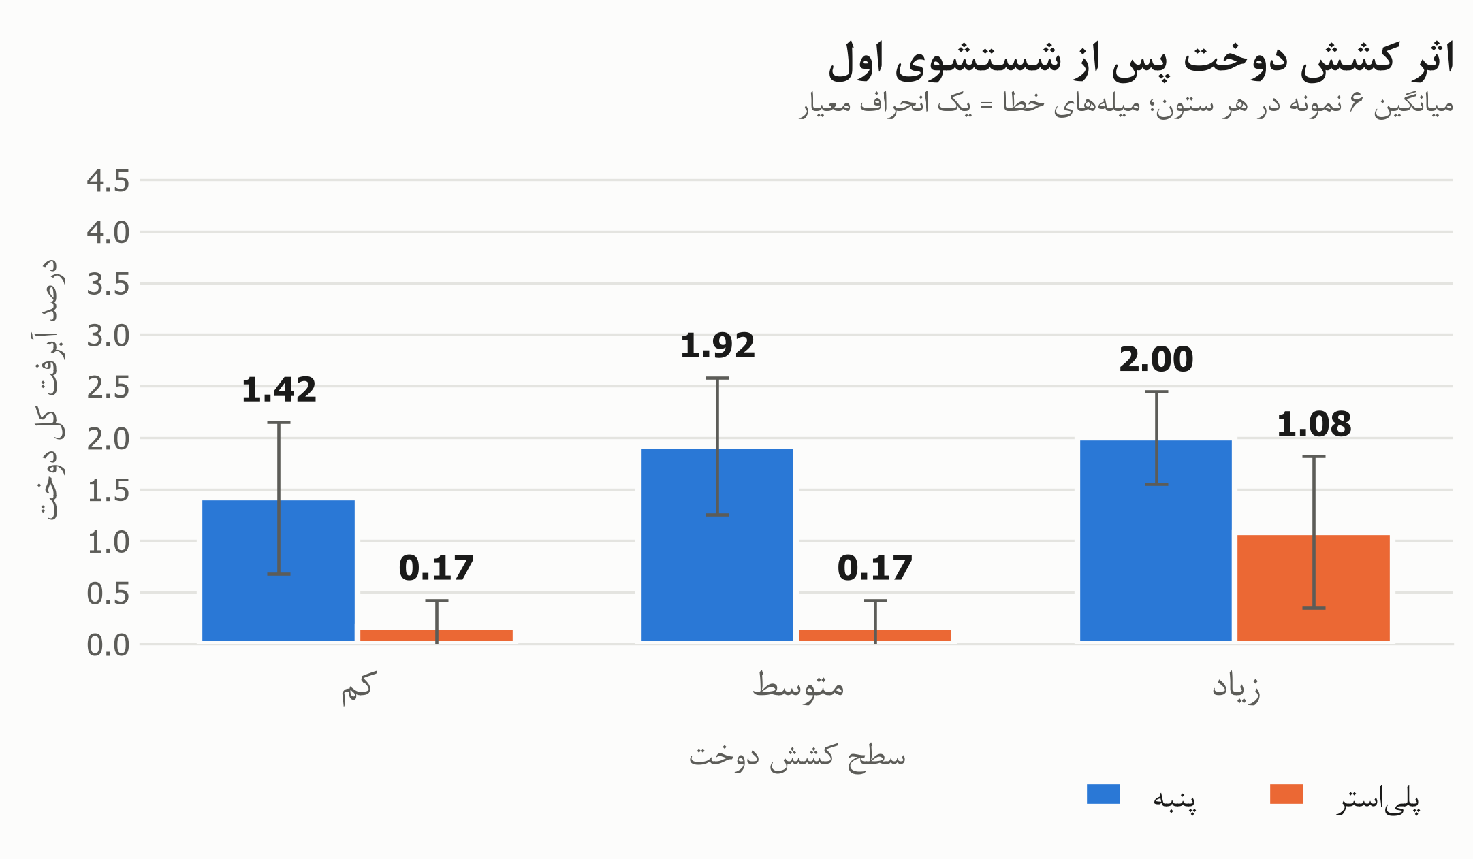
نمودار 3. میانگین درصد آبرفت کل دوخت در سه سطح کشش کم، متوسط و زیاد پس از شستشوی اول، به تفکیک نوع پارچه (میله‌ی خطا = یک انحراف معیار، ۶ نمونه در هر ستون).
اینجا محور افقی سه سطح کشش دوخت است و در هر سطح دو ستون داریم: آبی برای پنبه و نارنجی برای پلی‌استر. این نمودار مهم‌ترین یافته‌ی ظریف پروژه را نشان می‌دهد. به ستون‌های نارنجی نگاه کنید: در کشش کم و متوسط تقریباً صفر هستند، اما در کشش زیاد ناگهان بالا می‌روند. حالا به ستون‌های آبی نگاه کنید: تقریباً هم‌ارتفاع‌اند و با تغییر کشش تغییر چندانی نمی‌کنند.
نکته‌ی ارائه: پیام: کشش دوخت روی پلی‌استر اثر دارد ولی روی پنبه نه. دلیل فنی آن در بخش ۹ آمده است. این همان چیزی است که در آمار به آن «اثر متقابل» می‌گویند و نکته‌ی برجسته‌ی ارائه‌ی شماست.
نمودار 4 — نمودار4_سطح-کشش_شستشوی-دوم.png
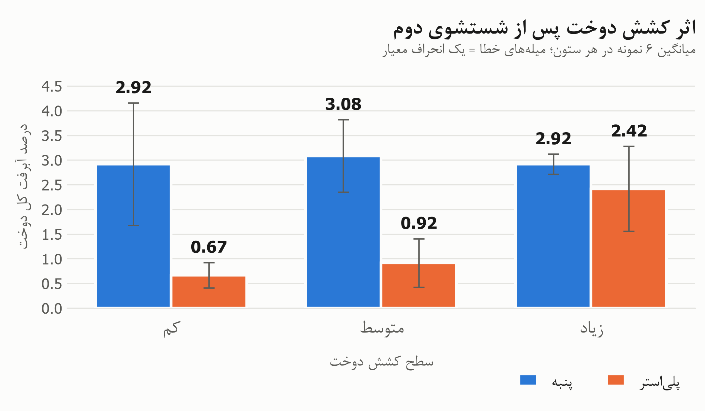
نمودار 4. میانگین درصد آبرفت کل دوخت در سه سطح کشش کم، متوسط و زیاد پس از شستشوی دوم، به تفکیک نوع پارچه (میله‌ی خطا = یک انحراف معیار، ۶ نمونه در هر ستون).
همان ساختار نمودار قبل، اما پس از شستشوی دوم. الگو تکرار می‌شود و حتی واضح‌تر می‌شود: ستون نارنجی کشش زیاد به‌شکل چشمگیری از دو ستون نارنجی دیگر بالاتر است.
نکته‌ی ارائه: اینکه یک الگو در دو شستشوی مستقل تکرار شود، شاهد خوبی بر واقعی بودن آن است. این جمله را در ارائه بگویید.
نمودار ۵ — نمودار5_سطح-کشش_هر-دو-شستشو.png
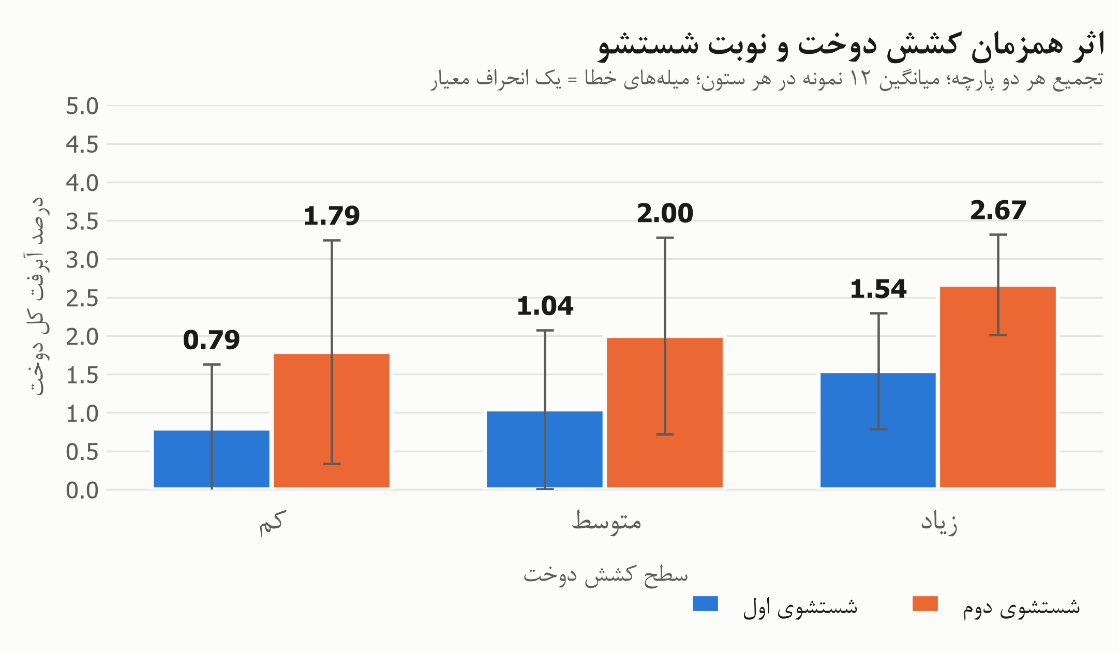
نمودار ۵. میانگین درصد آبرفت کل دوخت بر حسب سطح کشش پس از شستشوی اول و دوم، با تجمیع هر دو پارچه (میله‌ی خطا = یک انحراف معیار، ۱۲ نمونه در هر ستون).
در این نمودار دو پارچه با هم ادغام شده‌اند و محور افقی سه سطح کشش است؛ ستون آبی شستشوی اول و ستون نارنجی شستشوی دوم را نشان می‌دهد. دو روند همزمان دیده می‌شود: از چپ به راست (کم به زیاد) ستون‌ها بلندتر می‌شوند، و در هر جفت، ستون نارنجی از آبی بلندتر است.
نکته‌ی ارائه: یعنی هم کشش بیشتر و هم شستشوی بیشتر، هر دو آبرفت را افزایش می‌دهند و اثرشان روی هم جمع می‌شود.
نمودار ۶ — نمودار6_اثر-نوبت-شستشو.png
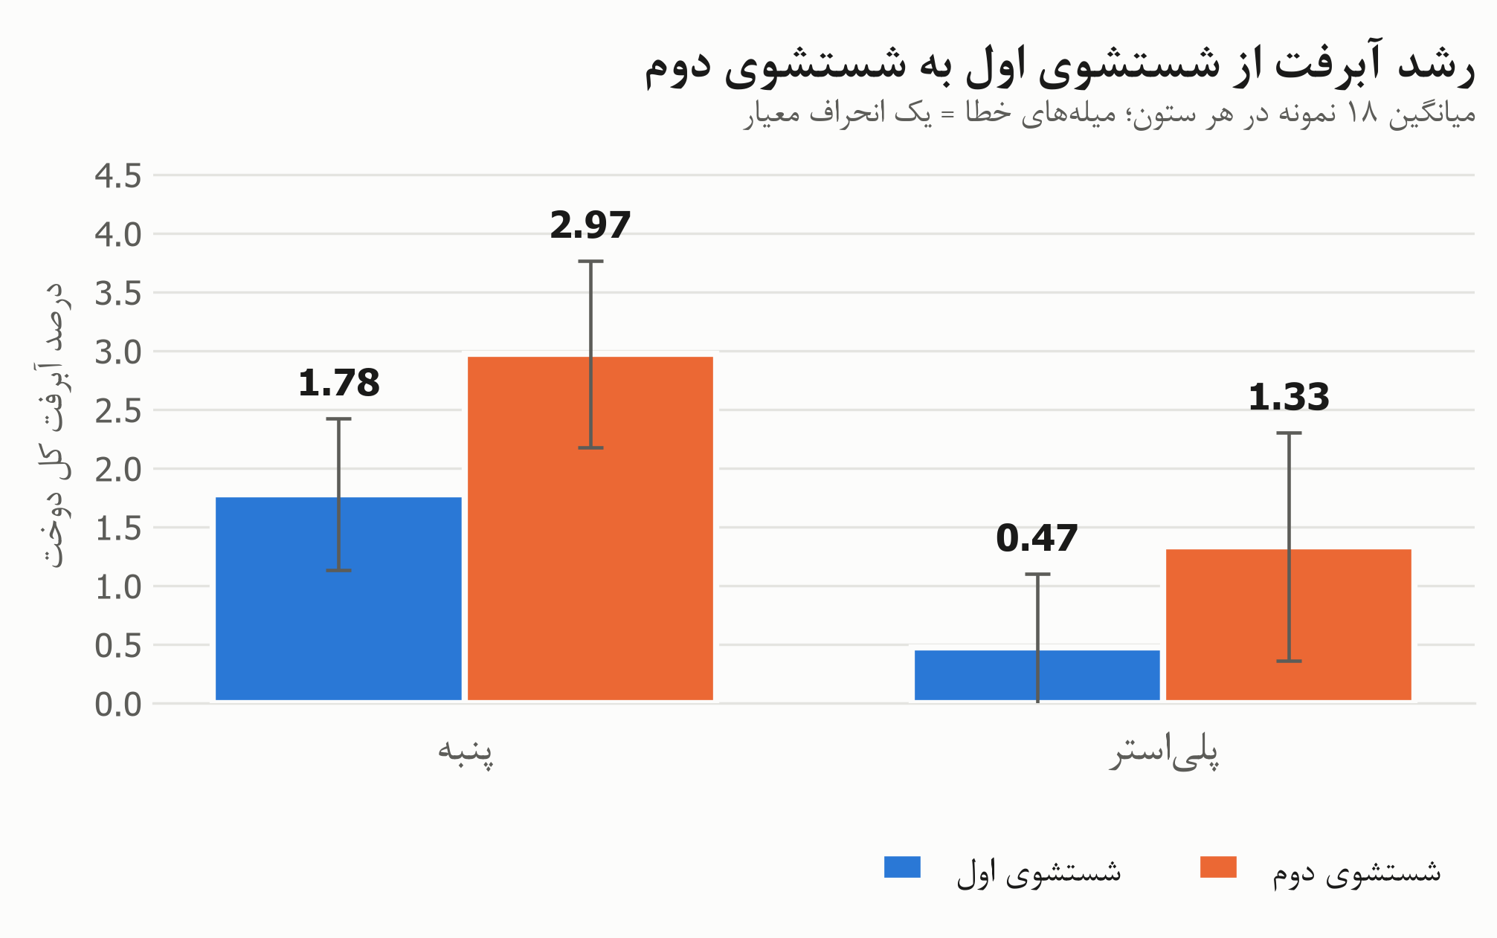
نمودار ۶. میانگین درصد آبرفت کل دوخت هر پارچه پس از شستشوی اول و دوم (میله‌ی خطا = یک انحراف معیار، ۱۸ نمونه در هر ستون).
این نمودار مستقیماً به پرسش سوم پروژه پاسخ می‌دهد. برای هر پارچه دو ستون داریم: شستشوی اول و دوم. در هر دو پارچه ستون دوم بلندتر است، یعنی آبرفت پس از شستشوی دوم بیشتر شده است.
نکته‌ی ارائه: عدد کلیدی برای گفتن: میانگین کل از 1.12 درصد به 2.15 درصد رسیده و مهم‌تر از آن، هر ۳۶ نمونه بدون استثنا در شستشوی دوم بیشتر جمع شده‌اند. نتیجه‌ی کاربردی: ارزیابی کیفیت دوخت با یک بار شستشو گمراه‌کننده است.
نمودار ۷ — نمودار7_نمره-نخ.png
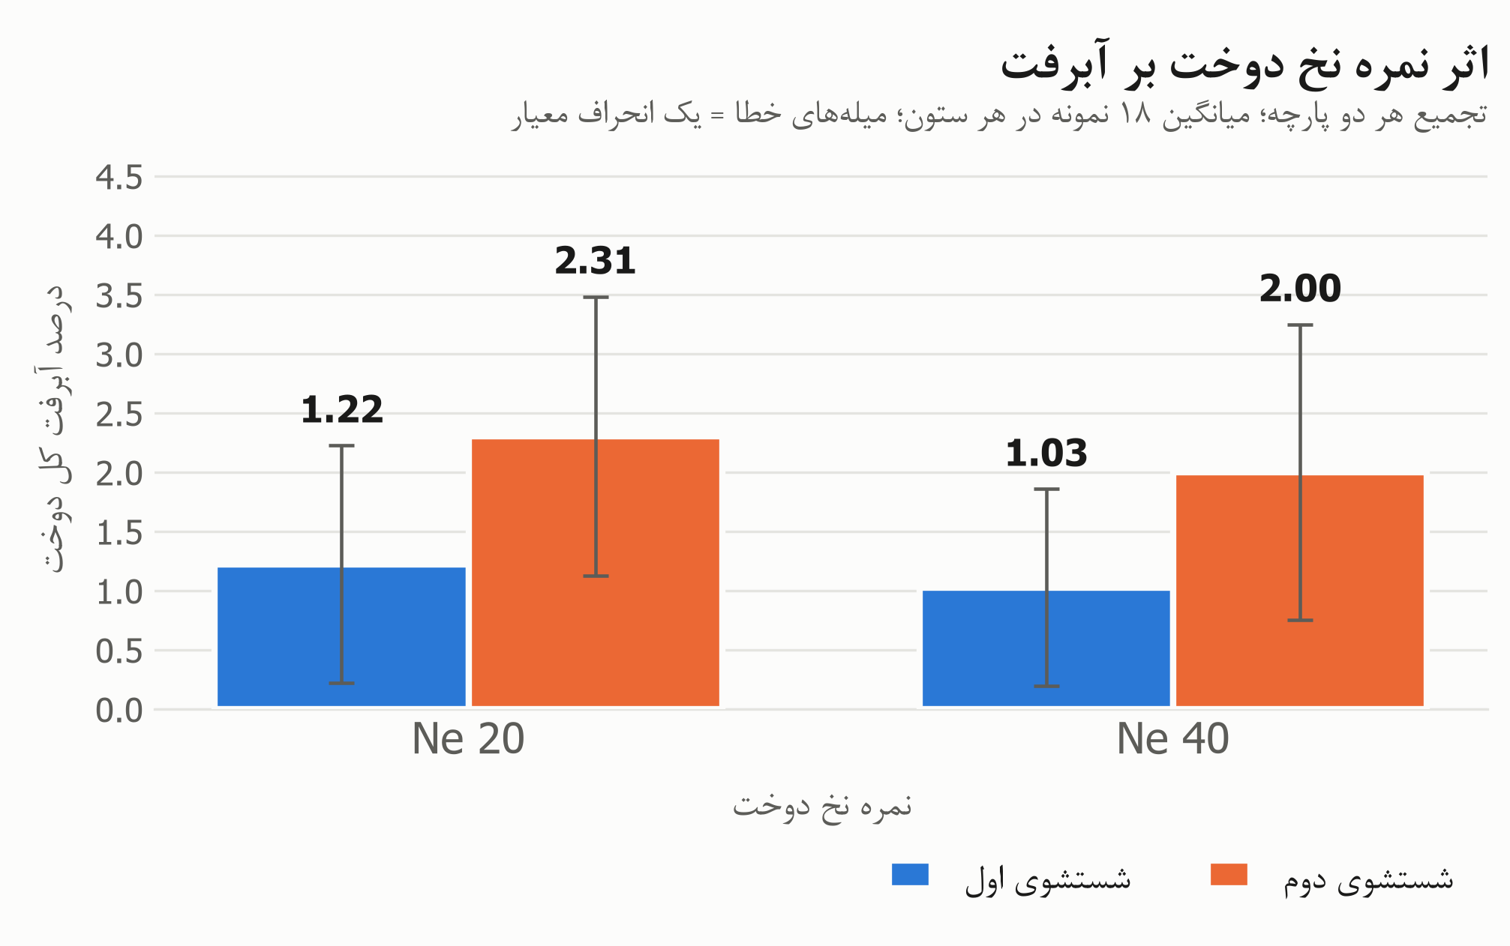
نمودار ۷. میانگین درصد آبرفت کل دوخت برای نخ دوخت Ne 20 و Ne 40 پس از هر شستشو، با تجمیع هر دو پارچه (میله‌ی خطا = یک انحراف معیار، ۱۸ نمونه در هر ستون).
آخرین نمودار به پرسش تکمیلی می‌پردازد: آیا ضخامت نخ دوخت مهم است؟ محور افقی دو نمره‌ی نخ Ne 20 و Ne 40 است و رنگ‌ها دو شستشو را از هم جدا می‌کنند. ستون‌های Ne 40 اندکی کوتاه‌تر از Ne 20 هستند، یعنی نخ ظریف‌تر کمی بهتر عمل کرده است.
نکته‌ی ارائه: اما توجه کنید که میله‌های خطا هم‌پوشانی زیادی دارند و آزمون آماری هم این تفاوت را معنادار ندانست (p = 0.3731). پس پاسخ درست این است: «در بازه‌ی بررسی‌شده تفاوت معناداری دیده نشد.» گفتن اینکه «نخ ظریف‌تر بهتر است» بدون این قید، خطای علمی است.

بخش ۸-۱: تصاویر آزمایشگاهی موردنیاز (جای‌نگهدار)
تصاویر زیر در سند حاضر جای‌نگهدار (placeholder) هستند. این تصاویر باید از عکس‌های آزمایشگاهی واقعی تکمیل شوند؛ تا آن زمان، کادر زیر محل، برچسب و شرح دقیق هر تصویر را مشخص می‌کند تا جایگزینی آن‌ها بی‌ابهام باشد.
[تصویر ۱: عکس نمای نزدیک درز نمونه‌ی SSa-1 با دوخت ۳۰۱، لبه‌های سردوز شده و نقاط علامت‌گذاری L0 (نقاط A و B)]
نمای نزدیک درز پیش از شستشو؛ نقاط A و B ابتدا و انتهای طول نشانه‌گذاری‌شده‌ی L0 را مشخص می‌کنند. لبه‌های سردوز از باز شدن پارچه جلوگیری می‌کنند.
[تصویر ۲: چیدمان استاندارد ارزیابی AATCC 88B با نمونه باز شده]
چیدمان ارزیابی بصری: نمونه‌ی بازشده در کنار مقیاس مرجع، زیر نور استاندارد و بر پایه‌ی AATCC 88B / ISO 7770.
[تصویر ۳: مقایسه‌ی فازها — الف) پس از دوخت L_sewn، ب) پس از شستشوی اول L_washed1، ج) پس از شستشوی دوم L_washed2]
مقایسه‌ی سه فاز یک نمونه؛ کاهش تدریجی طول نشانه‌گذاری‌شده از L_sewn به L_washed1 و سپس به L_washed2 همان چیزی است که روابط RTI_W1 و RTI_W2 آن را کمّی می‌کنند.
[تصویر ۴: نمونه‌های نماینده‌ی نمرات چروکیدگی ۳، ۴ و ۵ در کنار هم برای مقایسه]
نمونه‌های نماینده‌ی سه نمره‌ی بصری، برای مقایسه‌ی چشمی شدت چین‌خوردگی درز.
افزون بر این چهار تصویر، برای هر نمونه در هر تکرار سه عکس لازم است: پس از دوختن، پس از شستشوی اول و پس از شستشوی دوم. با ۳۶ نمونه، در مجموع ۱۰۸ تصویر به دست می‌آید. قالب نام‌گذاری پیشنهادی: [کد نمونه]_[فاز].jpg؛ برای نمونه C20L-1_wash1.jpg. تصاویر برای مستندسازی اجرای آزمایش لازم‌اند و به اعتبار محاسبات آماری که در بخش‌های بعد آمده، خللی وارد نمی‌کنند.
پاسخ آماده برای داور
اگر پرسیدند «چرا تصویر میکروسکوپی یا عکس نمونه‌ها را نیاوردی؟»، پاسخ این است که محاسبات این گزارش بر پایه‌ی اندازه‌گیری طول نشانه‌گذاری‌شده است و به تصویر وابسته نیست؛ اما جای تصاویر در سند مشخص و برچسب‌گذاری شده است تا در نسخه‌ی نهایی تکمیل شود.
بخش ۹: جدول‌ها چه چیزی نشان می‌دهند؟
در فایل اکسل خروجی و در گزارش، چند دسته جدول وجود دارد. لازم نیست همه‌ی اعداد را حفظ کنید؛ کافی است بدانید هر جدول برای چیست.
جدول پ. راهنمای جدول‌های خروجی.
جدول | به چه پرسشی پاسخ می‌دهد
آبرفت به تفکیک پارچه | به‌طور کلی کدام پارچه بیشتر جمع می‌شود؟
پارچه و شستشو | این تفاوت در هر شستشو چقدر است؟
کشش و شستشو | با افزایش کشش، آبرفت چگونه تغییر می‌کند؟
پارچه، کشش و شستشو | اثر کشش در هر پارچه جداگانه چگونه است؟
نمره نخ و شستشو | نمره نخ چه تفاوتی ایجاد می‌کند؟
نوبت شستشو | شستشوی دوم چقدر آبرفت اضافه می‌کند؟
طرح کامل عاملی | میانگین هر یک از ۲۴ حالت ممکن چقدر است؟
نتایج آنالیز واریانس | کدام عامل‌ها از نظر آماری معنادارند؟
آزمون تعقیبی کشش | دقیقاً کدام دو سطح کشش با هم تفاوت دارند؟
آزمون کروسکال والیس | آیا نتایج بدون فرض نرمال بودن هم برقرارند؟
داده‌های پاک‌سازی‌شده | داده‌ی نهایی که همه‌ی محاسبات روی آن انجام شده چیست؟

در جدول‌های آمار توصیفی، ستون‌ها همیشه یکسان‌اند: «تعداد» شمار مشاهده‌های آن گروه، «میانگین» مقدار نماینده، «انحراف معیار» پراکندگی، و «کمینه» و «بیشینه» کوچک‌ترین و بزرگ‌ترین مقدار مشاهده‌شده. در جدول ANOVA، ستون‌های کلیدی «آماره F»، «مقدار p» و «اندازه اثر» هستند و ستون آخر تفسیر آماده را می‌دهد.
بخش ۱۰: نتایج اصلی و تفسیر فنی آن‌ها
۹-۱. چرا پنبه بیشتر آبرفت دارد؟
یافته: پنبه 2.38 درصد در برابر 0.90 درصد پلی‌استر، با p < 0.001 و اتا مربع 0.394؛ یعنی بزرگ‌ترین اثر در کل پروژه.
تفسیر فنی: الیاف پنبه سلولزی و آب‌دوست هستند. هنگام شستشو آب را جذب می‌کنند و متورم می‌شوند؛ قطر الیاف افزایش می‌یابد و در نتیجه نخ‌ها در ساختار پارچه مسیر پرپیچ‌وخم‌تری طی می‌کنند و طول کلی کم می‌شود. افزون بر این، تنش‌هایی که در مراحل ریسندگی، بافندگی و تکمیل در الیاف ذخیره شده‌اند، در محیط مرطوب و گرم آزاد می‌شوند و الیاف به حالت آسوده‌تر خود بازمی‌گردند. پلی‌استر در مقابل، الیافی گرمانرم و آب‌گریز است که در فرایند تثبیت حرارتی ابعادش تثبیت شده و در دمای شستشوی معمولی تقریباً هیچ تغییری نمی‌کند.
۹-۲. چرا کشش دوخت فقط در پلی‌استر اثر دارد؟
یافته: در پلی‌استر p < 0.001 با اتا مربع 0.443، اما در پنبه p = 0.6497؛ یعنی هیچ اثری دیده نشد.
تفسیر فنی: وقتی نخ دوخت با کشش زیاد به پارچه دوخته می‌شود، نخ در حالت کشیده و تحت تنش تثبیت می‌شود؛ مثل فنری که جمع شده باشد. شستشو با گرما و رطوبت این تنش را آزاد می‌کند و نخ می‌خواهد به طول آسوده‌ی خود برگردد و در نتیجه درز را جمع می‌کند. این سازوکار در هر دو پارچه وجود دارد، اما در پنبه آبرفت خود الیاف آن‌قدر بزرگ است که سهم کشش نخ زیر آن گم می‌شود؛ در پلی‌استر که آبرفت الیاف تقریباً صفر است، همین سازوکار به عامل اصلی و قابل مشاهده تبدیل می‌شود.
این نکته پیام کاربردی مهمی دارد: تنظیم درست کشش چرخ خیاطی، دقیقاً روی پارچه‌های مصنوعی بیشترین اهمیت را دارد؛ یعنی جایی که معمولاً تصور می‌شود «پارچه پایدار است پس مشکلی پیش نمی‌آید».
۹-۳. چرا شستشوی دوم مهم است؟
یافته: میانگین از 1.12 به 2.15 درصد رسید، p < 0.001، و آزمون t زوجی افزایش 1.028 واحد درصدی را با p < 0.001 تأیید کرد. هر ۳۶ نمونه بدون استثنا افزایش نشان دادند.
تفسیر فنی: آزادسازی تنش و بازآرایی ساختار در یک چرخه‌ی شستشو کامل نمی‌شود و بخشی از آن به چرخه‌های بعد موکول می‌گردد. نتیجه‌ی عملی: استانداردهای ارزیابی پایداری ابعادی که تنها یک شستشو را مبنا قرار می‌دهند، آبرفت نهایی را کمتر از واقع برآورد می‌کنند.
۹-۴. چرا نمره نخ اثر نداشت؟
یافته: p = 0.3731 و اتا مربع 0.011، یعنی عملاً بدون اثر.
تفسیر: بازه‌ی بررسی‌شده (Ne 20 تا Ne 40) احتمالاً برای آشکارشدن اثر ضخامت نخ باریک است، و اثر آن در برابر دو عامل بزرگ‌تر (جنس الیاف و کشش زیاد) ناچیز می‌ماند. توجه کنید که «معنادار نبودن» به معنی «اثبات نبودن اثر» نیست، بلکه یعنی با این حجم نمونه شواهدی برای آن نیافتیم.
بخش ۱۱: محدودیت‌های پژوهش
گفتن محدودیت‌ها ضعف نیست؛ نشانه‌ی بلوغ علمی است و معمولاً نمره‌ی مثبت دارد. محدودیت‌های اصلی این پروژه:
- حجم نمونه کوچک است: تنها ۳ تکرار در هر خانه‌ی آزمایشی.
- دقت اندازه‌گیری ۰٫۵ درصد است؛ تغییرات ریزتر از این قابل تشخیص نبوده‌اند.
- تنها دو نمره نخ و یک نوع بخیه بررسی شده است؛ تعمیم نتیجه به نمره‌ها و بخیه‌های دیگر نیازمند آزمایش بیشتر است.
- اثر متقابل پارچه و کشش با تحلیل زیرگروهی نشان داده شده، نه با تحلیل واریانس دوعاملی؛ برای کمّی‌کردن دقیق آن به طرح و نمونه‌ی بزرگ‌تر نیاز است.
- شرایط شستشو (دما، مواد شوینده، تعداد دور) ثابت فرض شده و اثر آن‌ها بررسی نشده است.

بخش ۱۲: راهنمای ارائه
۱۱-۱. ساختار پیشنهادی اسلایدها
جدول ت. ساختار پیشنهادی ارائه در ده اسلاید.
اسلاید | موضوع | چه چیزی نشان دهید
۱ | عنوان و معرفی | —
۲ | آبرفتگی دوخت چیست و چرا مهم است | یک تصویر از درز جمع‌شده
۳ | طرح آزمایش و نحوه‌ی اندازه‌گیری | جدول ۱ و فرمول درصد آبرفت
۴ | روش آماری در یک نگاه | یک جمله درباره‌ی ANOVA و p
۵ | یافته ۱: اثر جنس پارچه | نمودار ۱ و ۲
۶ | یافته ۲: اثر کشش دوخت و اثر متقابل | نمودار ۳ و ۴
۷ | یافته ۳: اثر شستشوی دوم | نمودار ۶
۸ | یافته تکمیلی: نمره نخ | نمودار ۷
۹ | نتیجه‌گیری و پیام کاربردی | سه جمله‌ی کلیدی
۱۰ | محدودیت‌ها و پیشنهاد ادامه | —

۱۱-۲. سه جمله‌ای که باید حفظ باشید
۱) جنس الیاف تعیین‌کننده‌ی اصلی است: پنبه 2.38 درصد در برابر 0.90 درصد پلی‌استر، p < 0.001، و به‌تنهایی حدود 39 درصد تغییرپذیری را توضیح می‌دهد.
۲) کشش دوخت تنها در تنظیم «زیاد» و تقریباً فقط روی پلی‌استر اثرگذار است؛ این یک اثر متقابل است.
۳) یک شستشو کافی نیست: آبرفت از 1.12 به 2.15 درصد رسید و هر ۳۶ نمونه افزایش نشان دادند.
۱۱-۳. پرسش‌های محتمل داور و پاسخ آماده
جدول ث. پرسش‌های محتمل و پاسخ‌های آماده.
پرسش احتمالی | پاسخ کوتاه
چرا از ANOVA استفاده کردی و نه آزمون t؟ | برای عامل کشش که سه سطح دارد آزمون t کافی نیست؛ ANOVA همه‌ی سطوح را همزمان می‌سنجد. برای عامل‌های دوسطحی نیز ANOVA و t نتیجه‌ی یکسان می‌دهند.
داده‌هایت نرمال نیستند، پس نتیجه‌ات معتبر است؟ | بله؛ چون داده روی شبکه‌ی ۰٫۵ درصد ثبت شده و طبعاً نرمال نیست. به همین دلیل همه‌ی آزمون‌ها با کروسکال-والیس تکرار شد و نتایج تغییر نکرد.
چرا نمونه‌های شاهد را وارد تحلیل نکردی؟ | چون مقدار ثبت‌شده برای آن‌ها نمره‌ی چشمی ارزیابان است، نه درصد آبرفت اندازه‌گیری‌شده؛ واحدشان با متغیر پاسخ یکی نیست.
تعداد نمونه کم نیست؟ | حجم نمونه محدود است، اما طرح کاملاً متوازن است و اثرهای یافت‌شده اندازه اثر بزرگی دارند که با نمونه‌ی کوچک هم قابل اتکاست.
چرا اثر کشش در پنبه دیده نشد؟ | چون آبرفت خود الیاف پنبه بزرگ است و سهم کشش نخ را می‌پوشاند؛ در پلی‌استر که آبرفت الیاف تقریباً صفر است این سهم آشکار می‌شود.
دو شستشو روی یک نمونه بوده؛ آیا ANOVA درست است؟ | به‌طور دقیق باید تحلیل اندازه‌گیری تکراری کرد. ANOVA در این حالت محافظه‌کارانه است و افزون بر آن، آزمون t زوجی هم اجرا و گزارش شده که همان نتیجه را می‌دهد.
اثر متقابل را چرا با ANOVA دوعاملی بررسی نکردی؟ | در این حجم نمونه، ANOVA دوعاملی توان کافی برای برآورد دقیق اثر متقابل ندارد؛ به‌جای آن تحلیل زیرگروهی گزارش شده و به‌عنوان محدودیت و پیشنهاد پژوهش آینده ذکر شده است.
اندازه اثر یعنی چه و چرا گزارشش کردی؟ | اندازه اثر می‌گوید تفاوت چقدر بزرگ است، در حالی که p فقط می‌گوید تفاوت تصادفی نیست. گزارش هر دو، تصویر کاملی می‌دهد.

بخش ۱۳: فایل‌های پروژه و اجرای دوباره
جدول ج. فایل‌های پروژه.
نام فایل | توضیح
راهنمای_کامل_پروژه.docx | همین سند: توضیح کامل پروژه برای مطالعه و ارائه
گزارش_تحلیل_آماری.docx | گزارش رسمی فارسی همراه با جدول‌ها، نمودارها و نتیجه‌گیری
آمار_توصیفی_و_نتایج_آزمون‌ها.xlsx | همه‌ی جدول‌های توصیفی، نتایج ANOVA، آزمون تعقیبی و کروسکال-والیس
نمودار۱ تا نمودار۷ (png) | نمودارهای فارسی با کیفیت چاپ (۳۰۰ نقطه بر اینچ)
analysis.py | اسکریپت اصلی محاسبات و خروجی انگلیسی
persian_outputs.py | اسکریپت ساخت همه‌ی خروجی‌های فارسی

برای تولید دوباره‌ی همه‌ی خروجی‌ها کافی است در پوشه‌ی پروژه دستور python persian_outputs.py را اجرا کنید. اگر یکی از فایل‌های خروجی در Word یا Excel باز باشد، برنامه پیام روشنی می‌دهد و از شما می‌خواهد آن را ببندید. توجه داشته باشید که همه‌ی اعداد گزارش و راهنما به‌طور خودکار از دل همان محاسبات بیرون می‌آیند؛ بنابراین اگر داده‌ی اولیه اصلاح شود، کافی است اسکریپت دوباره اجرا شود و تمام جدول‌ها، نمودارها و متن‌ها به‌روز می‌شوند.
- بخش ۱: این پروژه درباره‌ی چیست؟
وقتی یک لباس دوخته‌شده را می‌شویید، ممکن است خود پارچه تقریباً ثابت بماند اما خط دوخت جمع شود و حالت چین‌خورده یا موج‌دار پیدا کند. به این جمع‌شدگی در امتداد درز، «آبرفتگی دوخت» یا «جمع‌شدگی درز» گفته می‌شود و معیار سنجش آن «پایداری ابعادی درز» است.
راهنمای نشانه‌گذاری این نسخه (پیش از مطالعه بخوانید)
بخش ۲: پیشینه تحقیق و جایگاه این پژوهش
در این گزارش، همین کمیت با نام «شاخص آبرفت درز» و نماد RTI گزارش می‌شود. روابط دقیق محاسبه چنین است:

